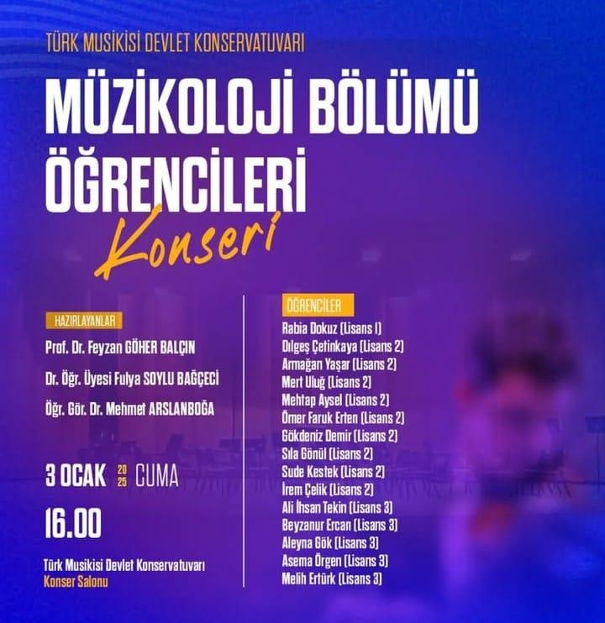

6 Ocak 2025 tarihinde Bir Şarkı Bir Türkü konseri düzenlendi.
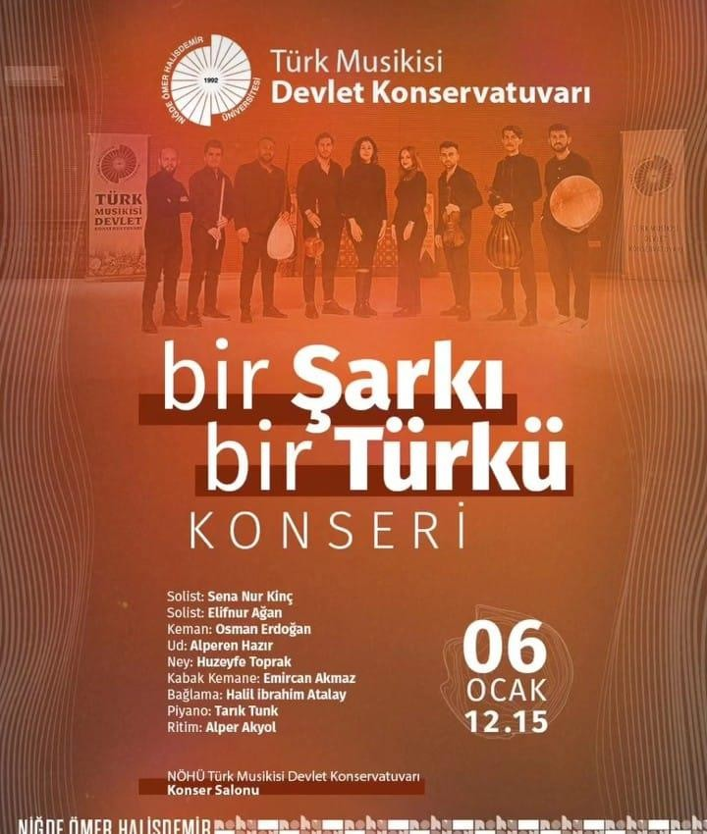

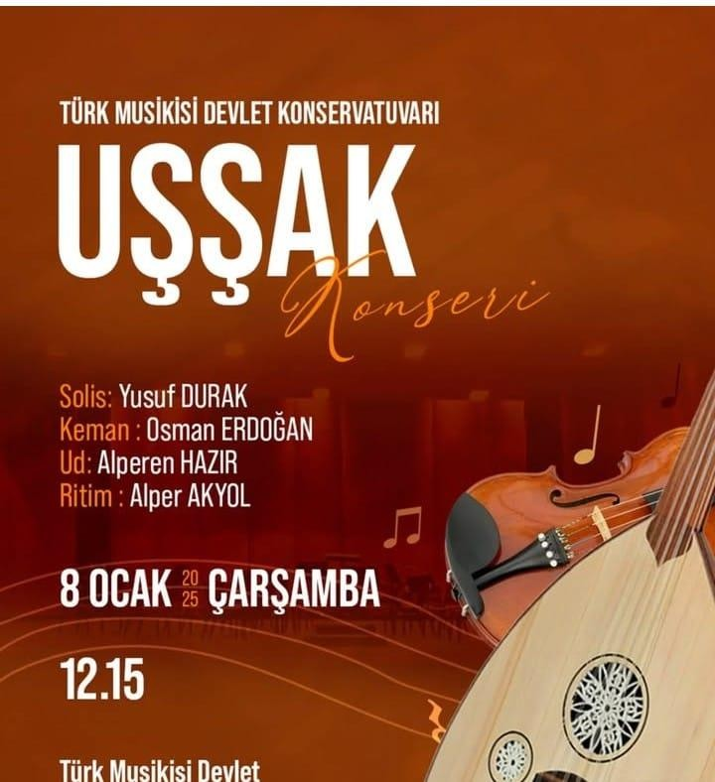

9 Ocak 2025 tarihinde Müzik ve Kozmoloji konferansı düzenlendi.
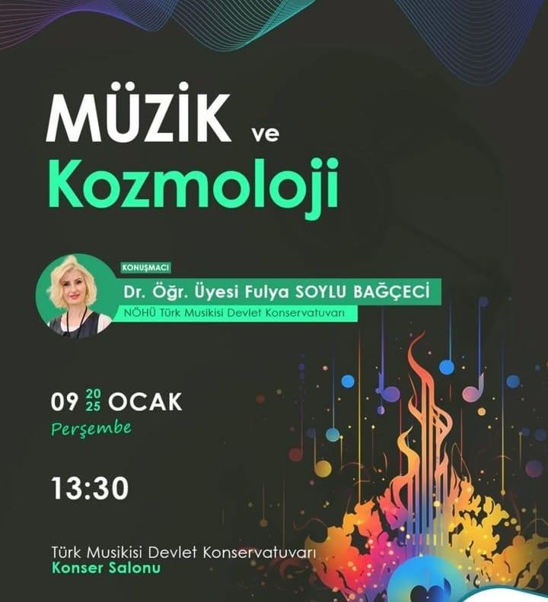

konser düzenlendi.

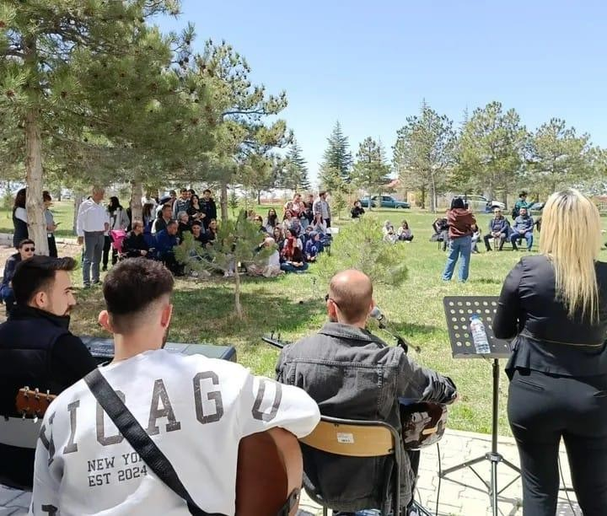

21 Nisan 2025 tarihinde Dünya Müziği ve Elektro Gitar konseri düzenlendi.
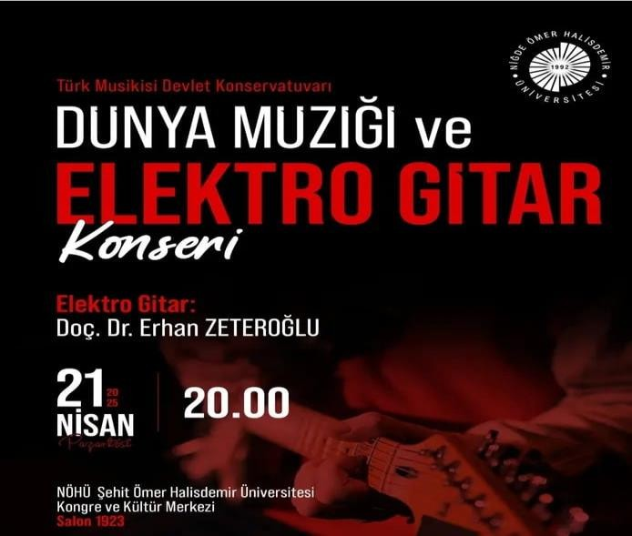

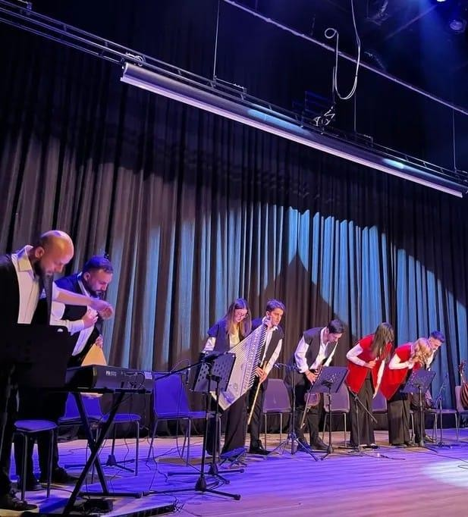

18 Mart 2025 tarihinde Çanakkale Deniz Zaferini Anma konseri düzenlendi.

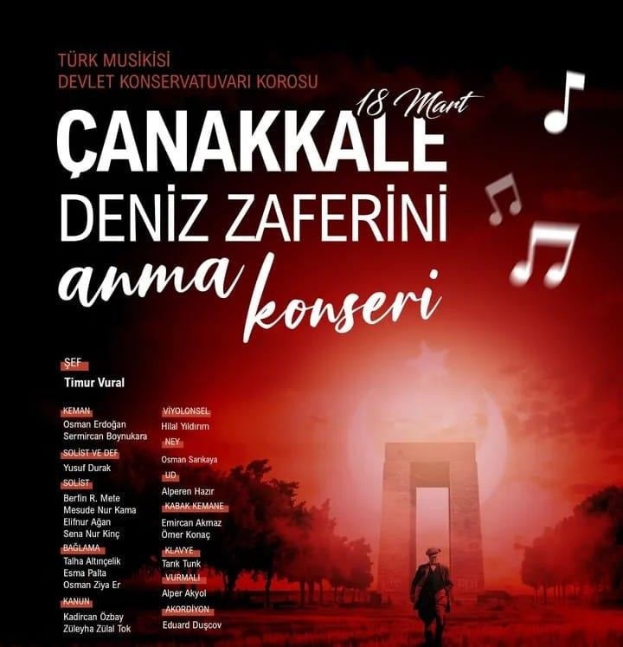

ortaklaşa dinleti düzenlendi.
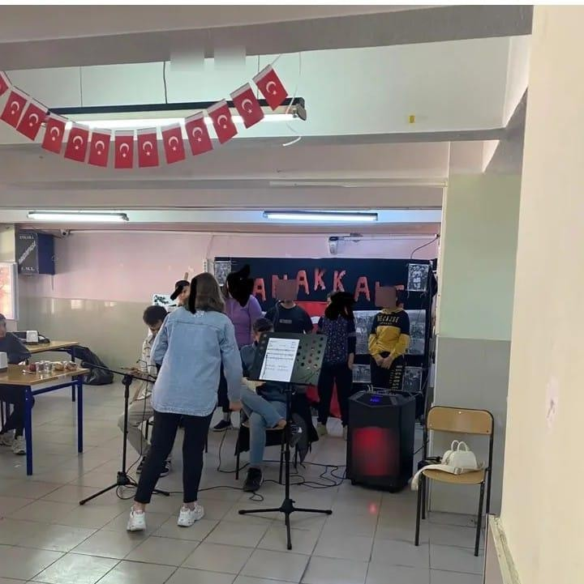

20 Mart 2025 tarihinde Gök Kubbeden Nağmeler konseri düzenlendi.
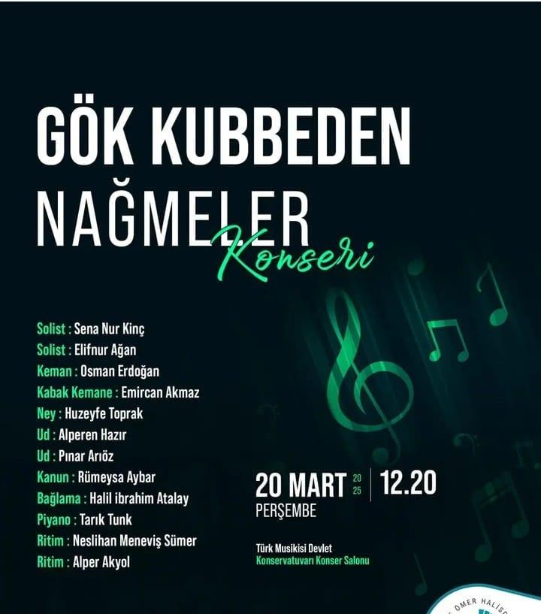

25 Mart 2025 tarihinde Teke Yöresi Türküleri konseri düzenlendi.
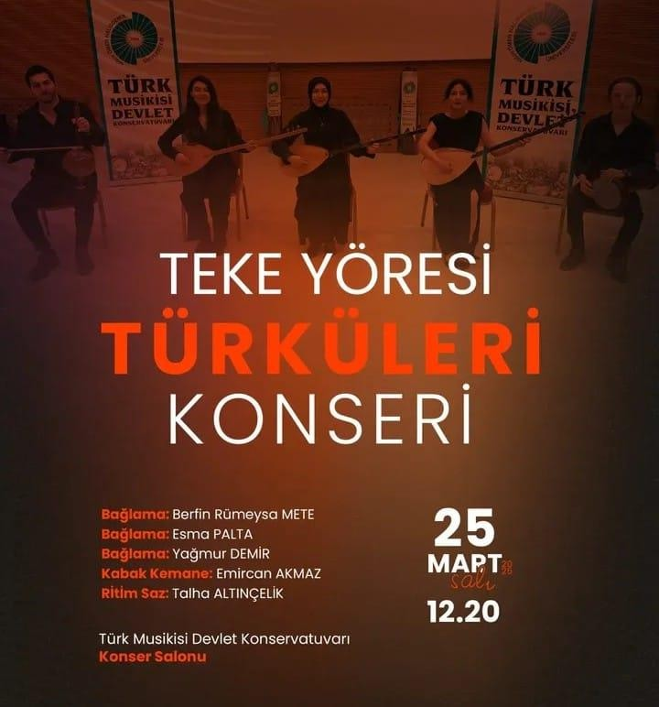

24 Nisan 2025 tarihinde Ah Kerkük Can Kerkük konseri düzenlendi.
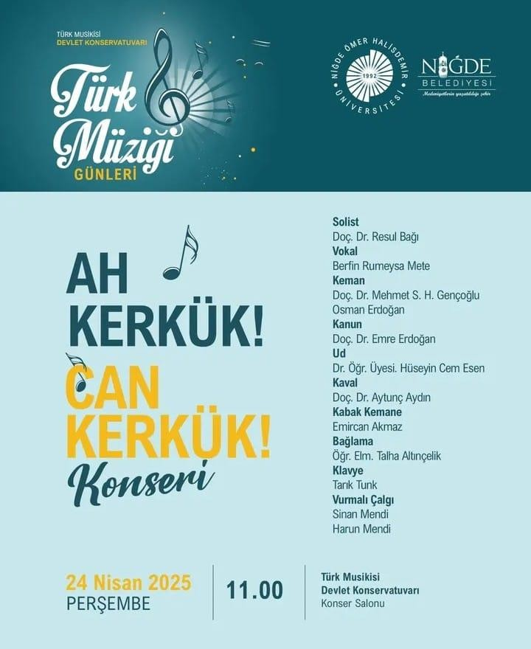

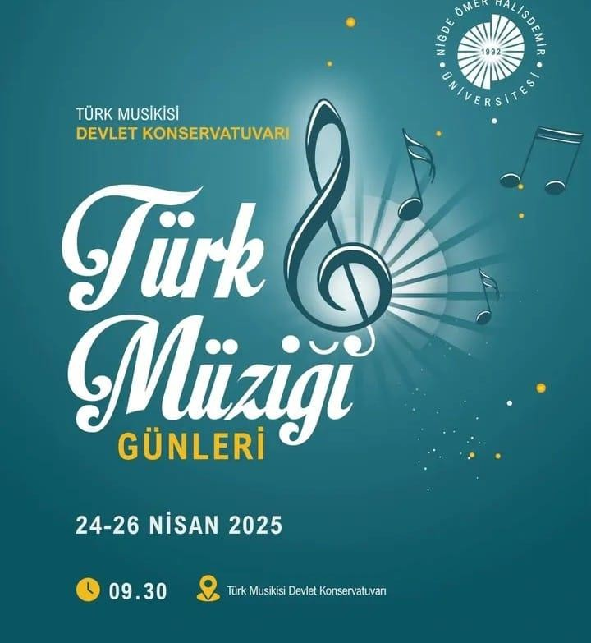
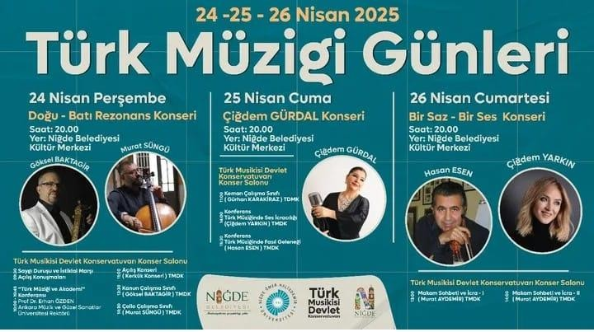

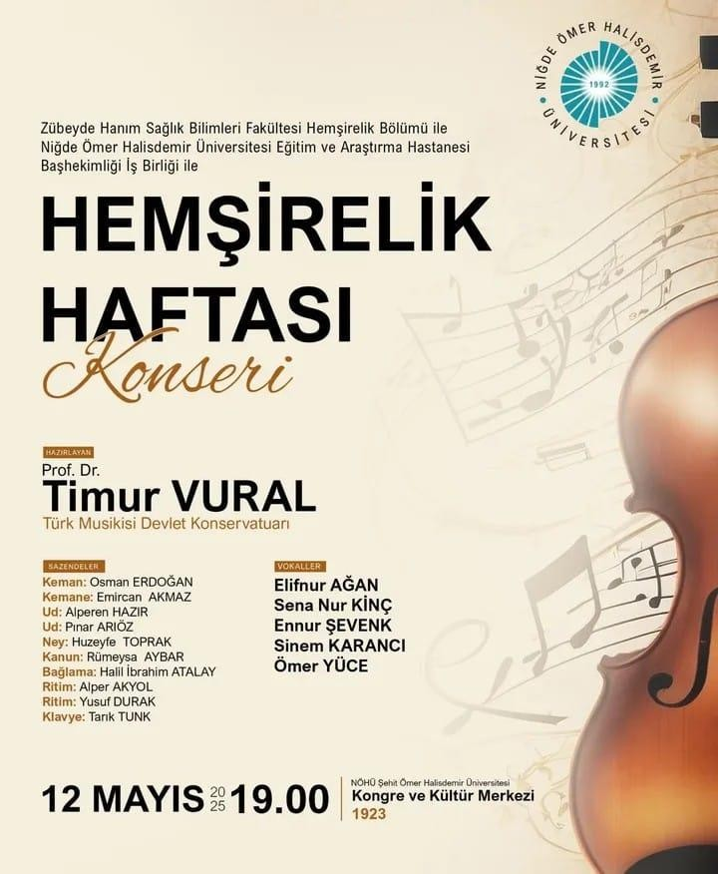

14 Mayıs 2025 tarihinde Engelsiz Nağmeler konseri düzenlendi.

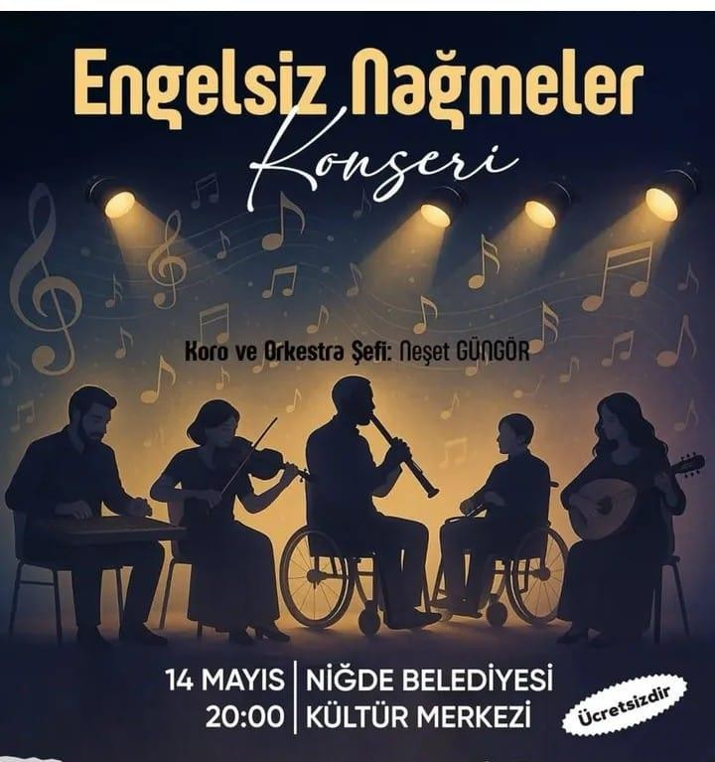

27 Mayıs 2025 tarihinde Konservatuvarımız öğretim üyesi Prof.Dr.Timur VURAL Kazakistan Kızlar Ulusal Pedogoji Üniversitesinde Masterclass ve ders verdi.
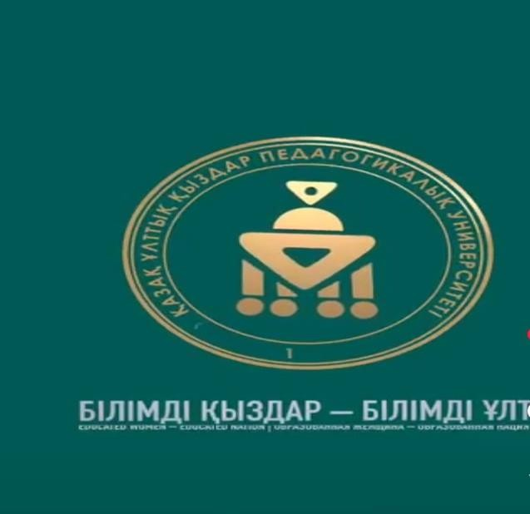
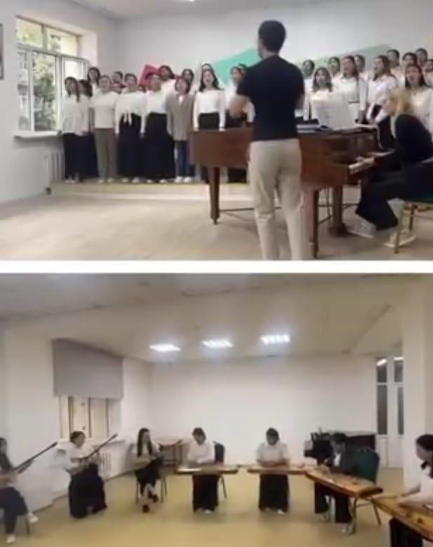

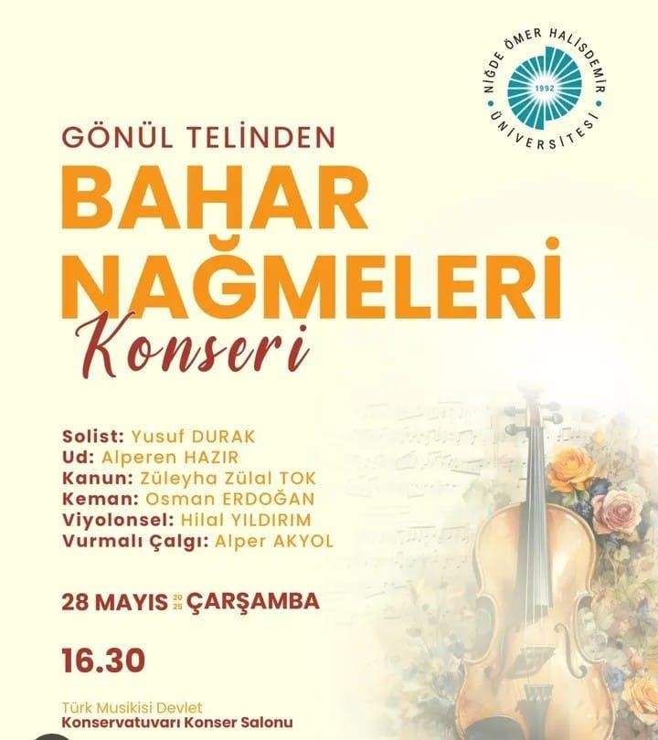

27 Mayıs 2025 tarihinde Sibirya Çalgıları konseri düzenlendi.
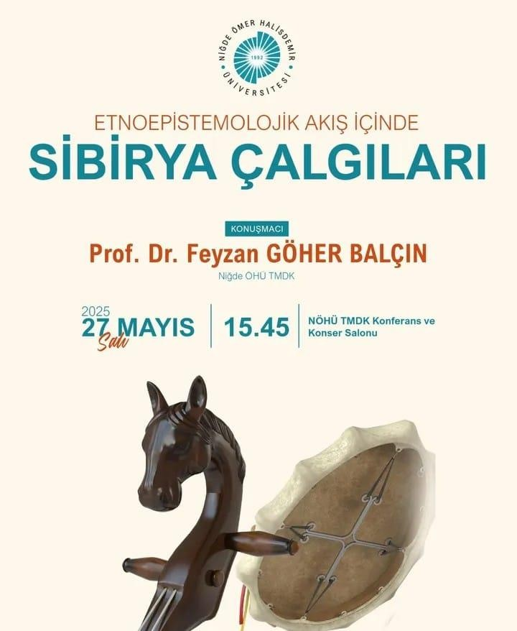

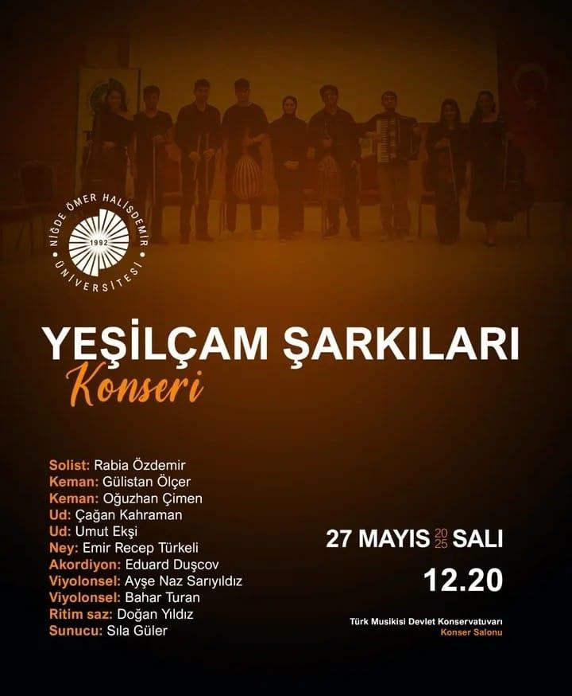

25 Mayıs 2025 tarihinde VII.Türk Dünyası Araştırmaları Sempozyumunda konser verildi.
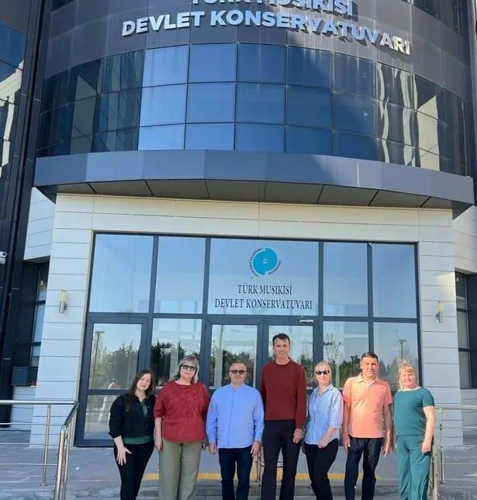

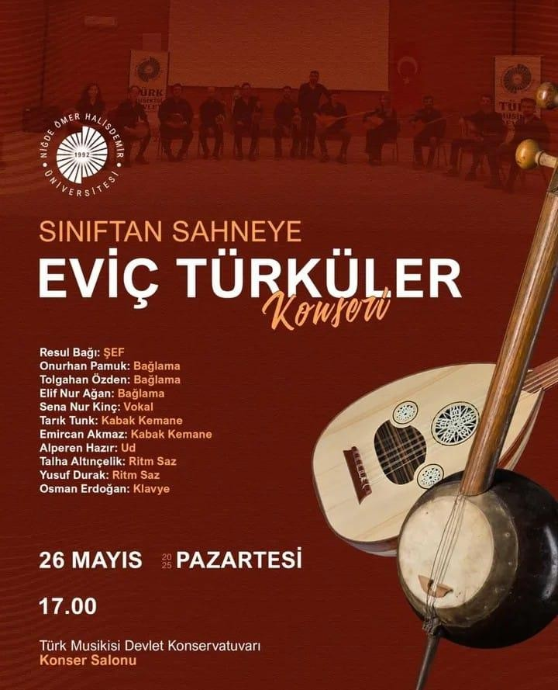

4 Kasım 2025 tarihinde Tellerden Gönüllere konseri düzenlendi.
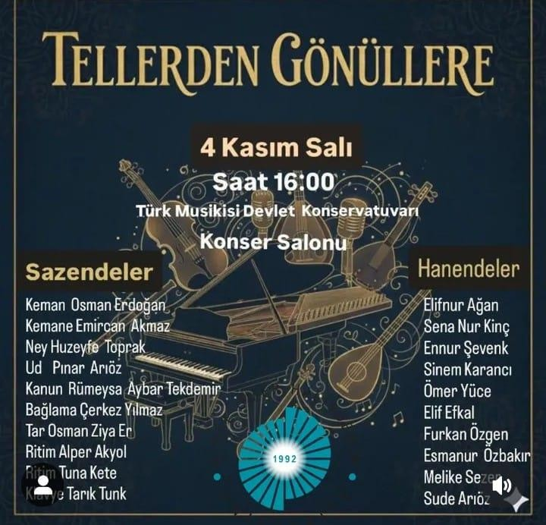

17.12.2025 tarihinde Piyano Öğrencileri Buluşması konseri düzenlendi.

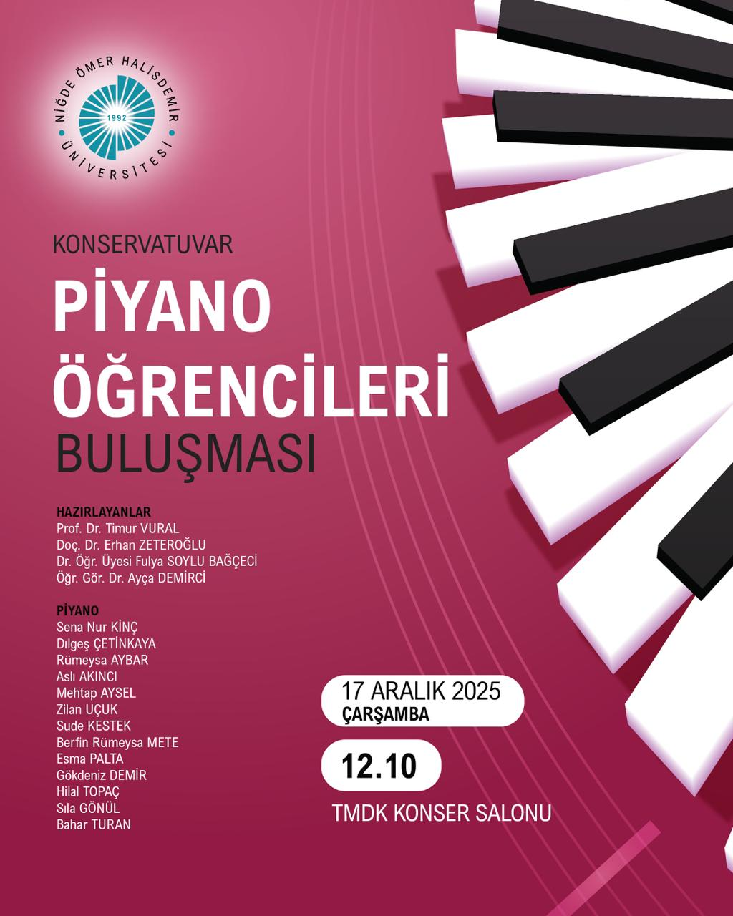

22.12.2025 tarihinde Sınıftan Sahneye Türküler Konseri Düzenlendi.

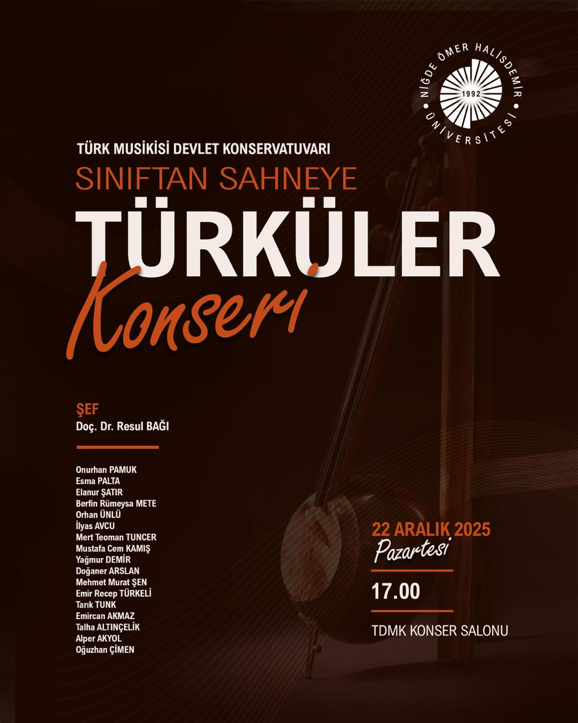

23.12.2025 tarihinde Adana Türküleri Konseri Düzenlendi.

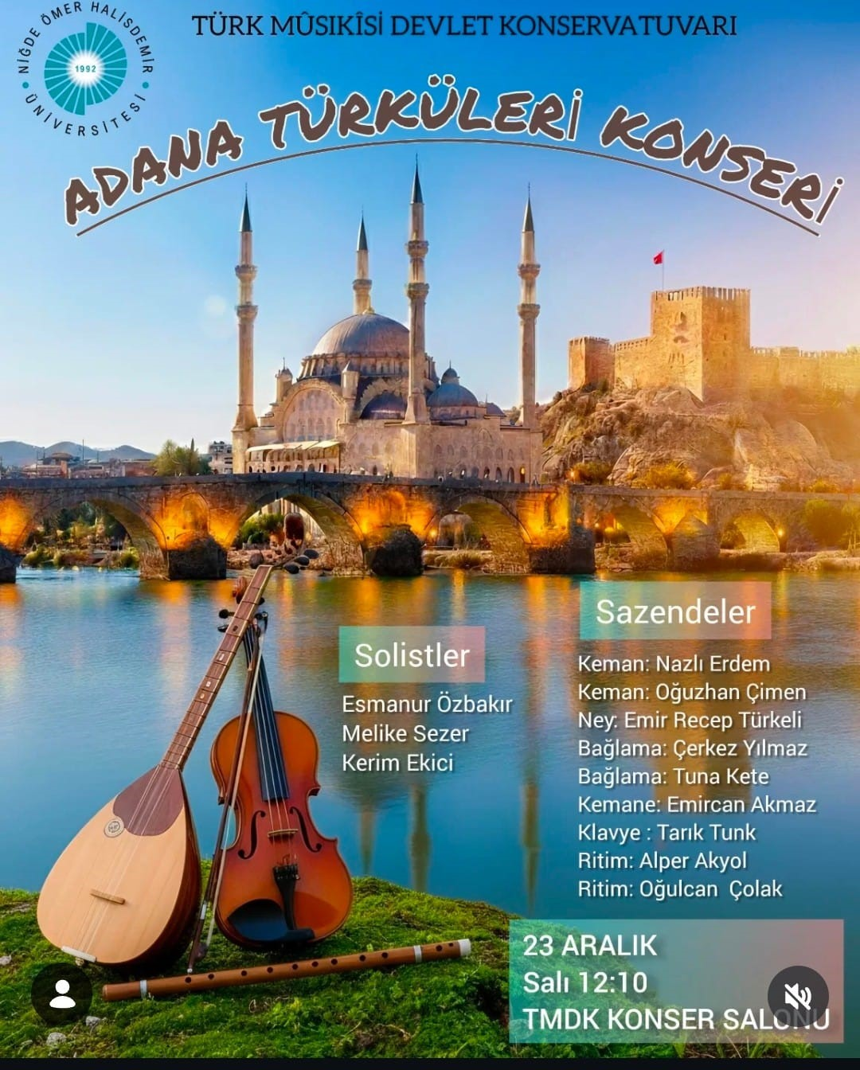

24 Aralık 2025 tarihinde Nihavend Faslı Meşk Geleneğinden Sahneye Müzik dinletisi düzenlendi.

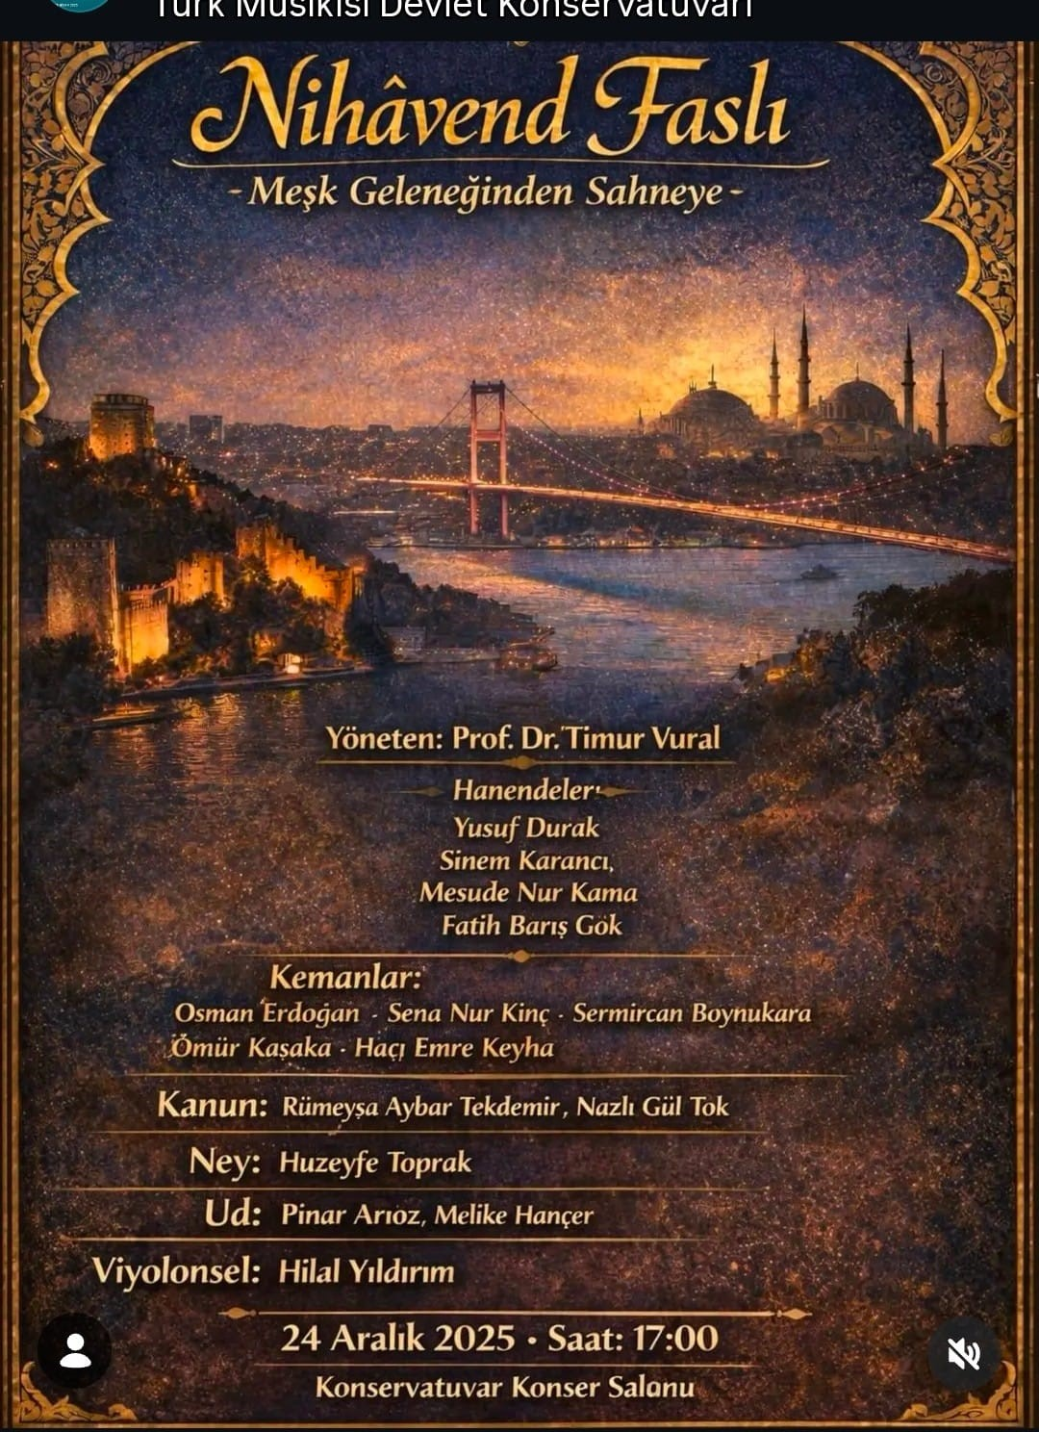

25 Aralık 2025 tarihinde Klasik Türk Musikisi Konseri düzenlendi.

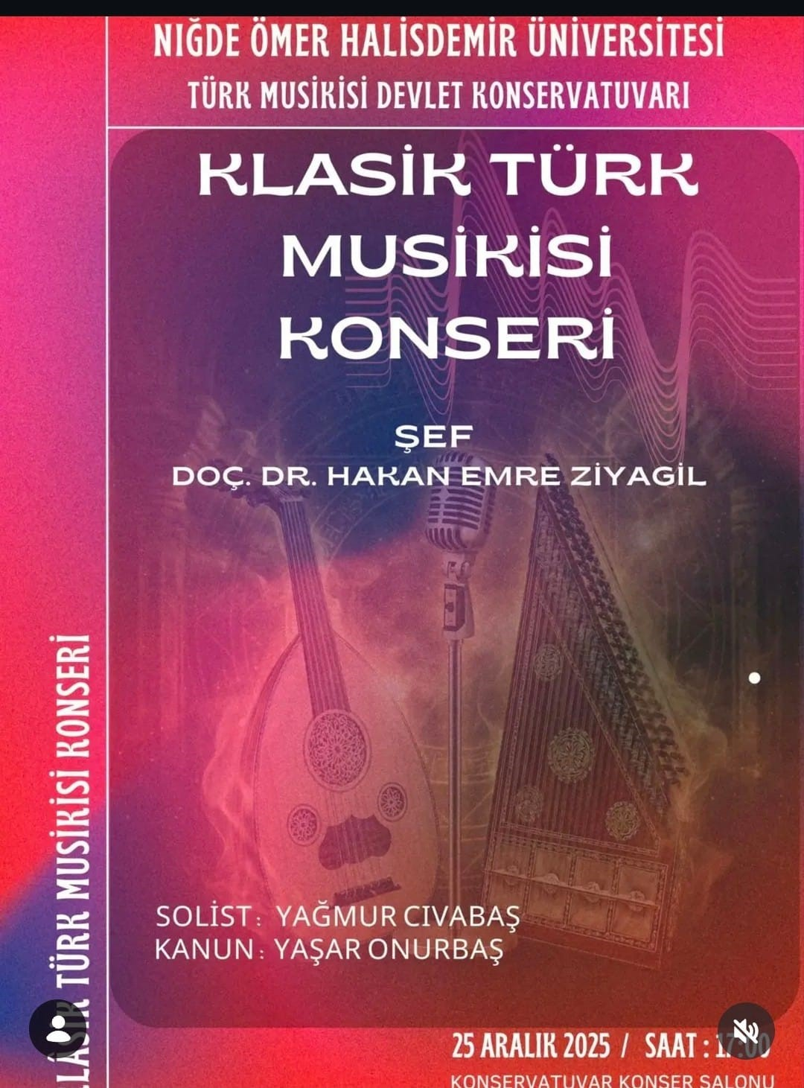

26 Aralık 2025 tarihinde Tanbur Gitar Duo Konseri düzenlendi.

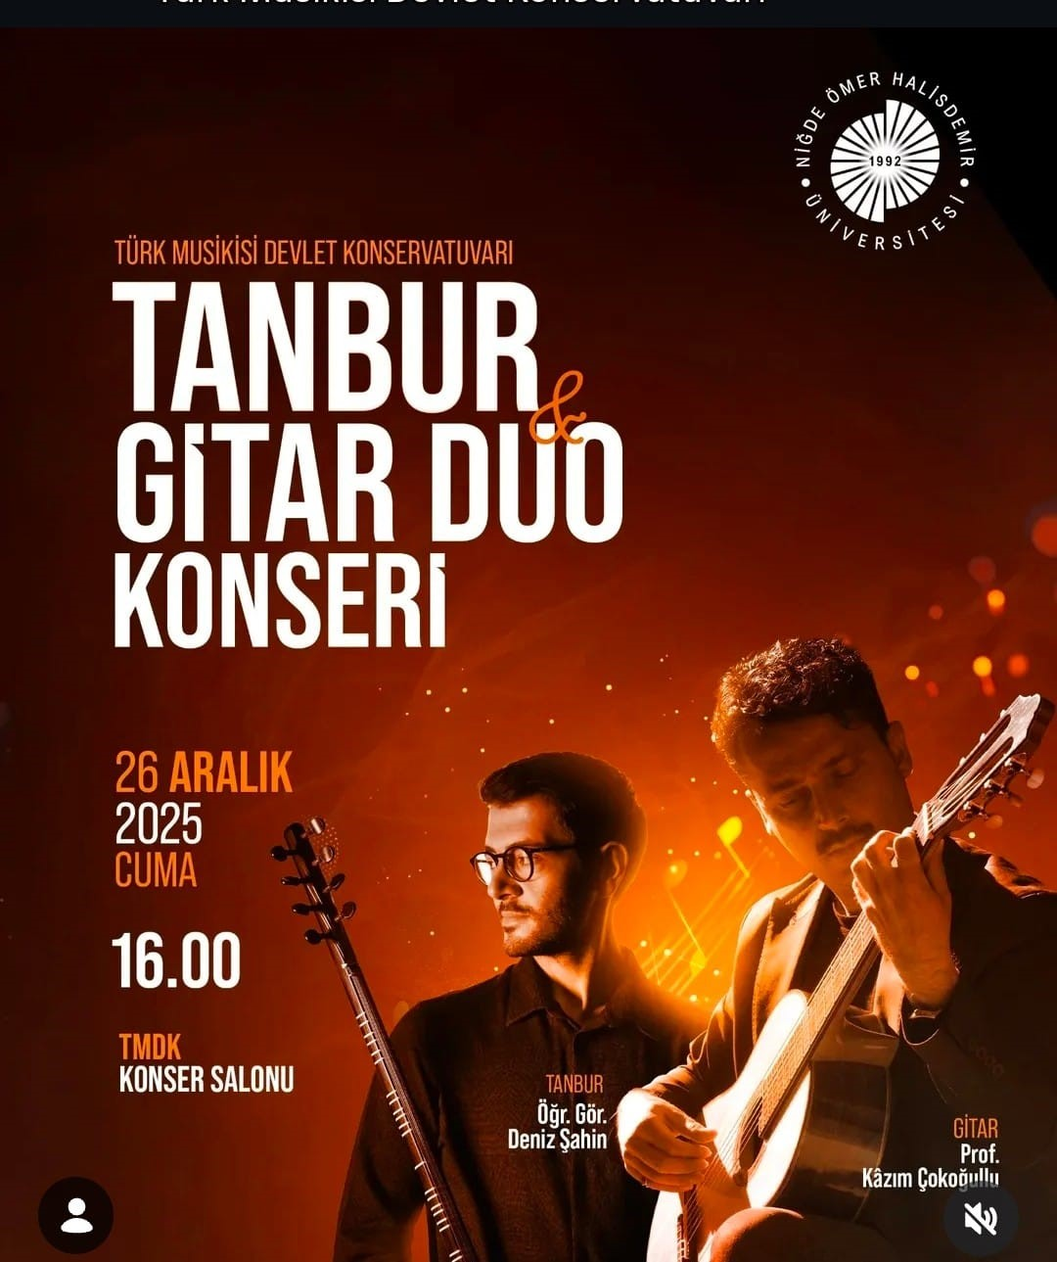

29 Aralık 2025 tarihinde Hüzzam ve Hicazkar Türküleri Müzik dinletisi düzenlendi.

